104年午餐輔導訪視表
三.學校午餐行政管理
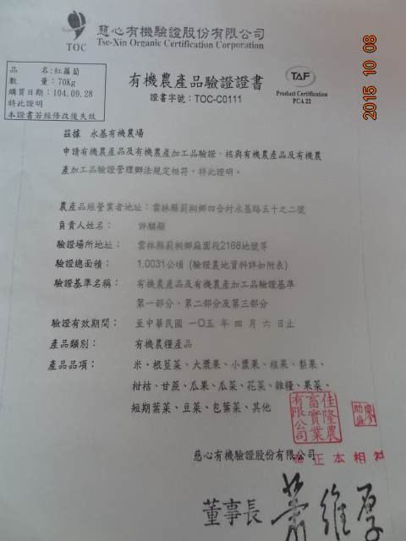
3.蔬食餐.有機餐供應狀況及提供無基改食品情形

